Instituto Tecnoló



**Preparación examen integrador**

.

1. Cuáles son los comandos que usarías para:

|  |  |
| --- | --- |
| Asignar un nombre de dispositivo al router/switch. |  |
| Desactivar la búsqueda **DNS** para prevenir que el router/switch trate de traducir incorrectamente los comandos ingresados como si fueran nombres del host. |  |
| Asignar **class** como la contraseña del **enable**, para evitar el acceso no autorizado al modo EXEC privilegiado.  No encriptar el password. |  |
| Asignar **class** como la contraseña del **enable**, para evitar el acceso no autorizado al modo EXEC privilegiado.  Encriptar el password. |  |
| Asignar **cisco** como la **contraseña de la consola**, para evitar el acceso no autorizado a la consola y habilite el inicio de sesión. |  |
| Asignar **cisco** como la contraseña de VTY, para evitar el acceso telnet no autorizado y habilite el inicio de sesión remota.   * Router vty lines: 0 4 * Switch vty lines: 0 15 |  |
| Cifrar las contraseñas de texto. |  |
| Crear un **banner** que advierta a cualquier persona que acceda al dispositivo que está prohibido el acceso no autorizado. |  |
| Configurar y activar la interfaces giga ethernet y seriales de un ruteador. |  |
| Configurar y activar la **interface VLAN 1** del switch con la IP **192.168.1.4** y máscara de subred **255.255.255.0** |  |
| Configurar el **default gateway** (puerta de enlace predeterminada) con la IP **192.168.1.1** en el switch. |  |
| Copiar la configuración en ejecución (RAM) a memoria de acceso aleatorio no volátil (NVRAM) |  |
| Desplegar la configuración en ejecución (RAM) |  |
| Desplegar la configuración en NVRAM |  |

1. Configura las siguientes rutas estáticas y por default:

#### La topología de la red y las direcciones IP están representadas en la siguiente gráfica:

**1. Configura la rutas estática y por default en el ruteador RF**

1. Establecer una ruta estática directamente conectada hacia la **subred azul**.
2. Establecer una ruta por default hacia el **ISP**.

**2. Configura las rutas estáticas en el ruteador R1**

1. Establecer una ruta estática directamente conectada hacia la **subred naranja**.
2. Establecer una ruta estática del next-hop o recursiva hacia la **subred verde**.

**3. Configura el ruteador ISP**

1. Configura una ruta estática directamente conectada hacia la **subred azul.**
2. Configura una ruta estática del next-hop o recursiva hacia la **subred naranja.**
3. Utiliza la dirección de IPv4 **180.20.248.0 /21** para diseñar un esquema de direccionamiento de máscaras de longitud variable (VLSM) que de servicio a esta red con restricciones de conectividad.

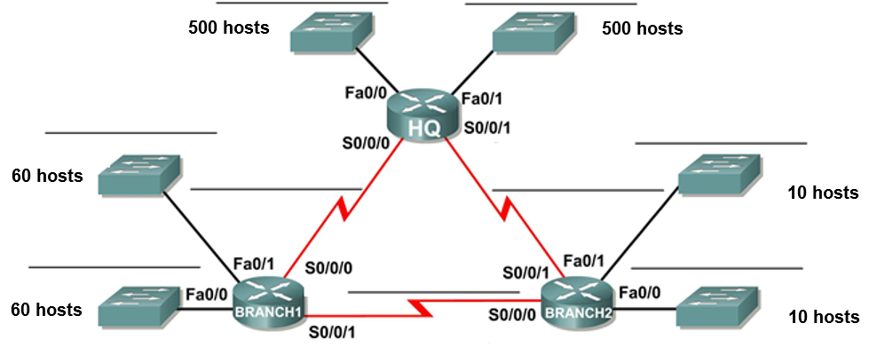

1. Examinar los requisitos de la red.

* ¿Cuántas subredes se necesitan? _____
* ¿Cuál es el número total de direcciones IP que se necesitan? ______
* ¿Cuál es el número total de direcciones IP que están disponibles en la red **180.20.248.0 / 21**? _______
* ¿Se pueden cumplir los requisitos de direccionamiento de red utilizando la red **180.20.248.0 / 21**? _______

1. Diseñe el esquema de direccionamiento con máscaras de longitud variable (VLSM). **NOTA:** Tomar en cuenta una dirección extra para la interface del ruteador en la subredes **Fast Ethernet**.

|  |  |  |  |  |  |  |  |  |  |
| --- | --- | --- | --- | --- | --- | --- | --- | --- | --- |
| **Descripción**  **Subred** | **Total de IPs** | **Bits de host** | **Prefijo de red** | **Máscara de subred** (decimal) | **Orden** | **Subred** | **Primera dirección IP válida** | **Última dirección IP válida** | **IP Broadcast** |
|  |  |  |  |  |  |  |  |  |  |
|  |  |  |  |  |  |  |  |  |  |
|  |  |  |  |  |  |  |  |  |  |
|  |  |  |  |  |  |  |  |  |  |
|  |  |  |  |  |  |  |  |  |  |
|  |  |  |  |  |  |  |  |  |  |
|  |  |  |  |  |  |  |  |  |  |
|  |  |  |  |  |  |  |  |  |  |
|  |  |  |  |  |  |  |  |  |  |

1. Escribe sobre la gráfica la subred y el prefijo de la máscara de longitud variable que será utilizado en cada subred de este nuevo esquema de direccionamiento.
2. Completa la tabla con la información que se solicita escribiendo en cada renglón (exclusivamente notación punto decimal) las direcciones **IP** de cada una de las interfaces y las máscaras **VLSM** que darán servicio a este nuevo esquema de direccionamiento. Toma en cuenta las siguientes consideraciones:

* Las interfaces **Fast Ethernet** utilizan la **primera dirección IP válida** de la subred.
* Las interfaces **seriales** del router **HQ** utilizan la **primera dirección IP válida** de cada subred.
* Las interface **s0/0/1** del router **Branch1** utiliza la **primera dirección IP válida** de la subred.

| **Dispositivo** | **Interface** | **Dirección IP** | **Máscara de subred** (decimal) |
| --- | --- | --- | --- |
| **HQ** | **Fa0/0** |  |  | |
| **Fa0/1** |  |  | |
| **S0/0/0** |  |  | |
| **S0/0/1** |  |  | |
| **Branch1** | **Fa0/0** |  |  | |
| **Fa0/1** |  |  | |
| **S0/0/0** |  |  | |
| **S0/0/1** |  |  | |
| **Branch2** | **Fa0/0** |  |  | |
| **Fa0/1** |  |  | |
| **S0/0/0** |  |  | |
| **S0/0/1** |  |  | |